[안전포인트]  - 발판 미 고정  - 사다리 벌어짐  - 사다리 전도  - 작업자 추락  - 기구 고정 불량시 자재 낙하 | [업무 흐름도]  사다리 설치  전선 입선  기구 설치  기구 고정상태 확인 | [관련서류]
- 목적
천정면 전선입선 및 기구 설치시 안전기준을 정하여 안전사고 사전예방
- 적용범위
BNCP Housing 및 Social Infra 현장에 적용한다.
- 용어의 정의
3-1. 사다리
- 우마형 사다리 : 정상부에 작업자가 설수 있도록 평탄발판 설치된 사다리
- A형 사다리 : 양쪽 발판에 작업자가 설수 있도록 계단식 발판이 설치된 사다리
3-2. 전선입선
- Ceiling내 매립된 배관에 전선을 넣는 작업
3-3. 기구설치
- 조명기구, 소방 감지기를 설치
- 책임과 권한
4-1. 협력업체 소장
- 전선입선 및 기구설치 시 안전에 대한 책임을 진다.
4-2. 관리감독자(한화)
- 전선입선 및 기구설치에 대한 정보를 HSE팀에 공지한다.
- 협력업체 및 근로자에게 안전한 작업을 지시한다.
- 전선입선 및 기구설치 시 안전작업을 위한 확인점검을 실시한다.
- 불안전한 작업에 대하여 작업 중지 할 수 있다.
- 작업순서(절차) 및 안전기준
5-1. 사다리 설치/작업발판 설치
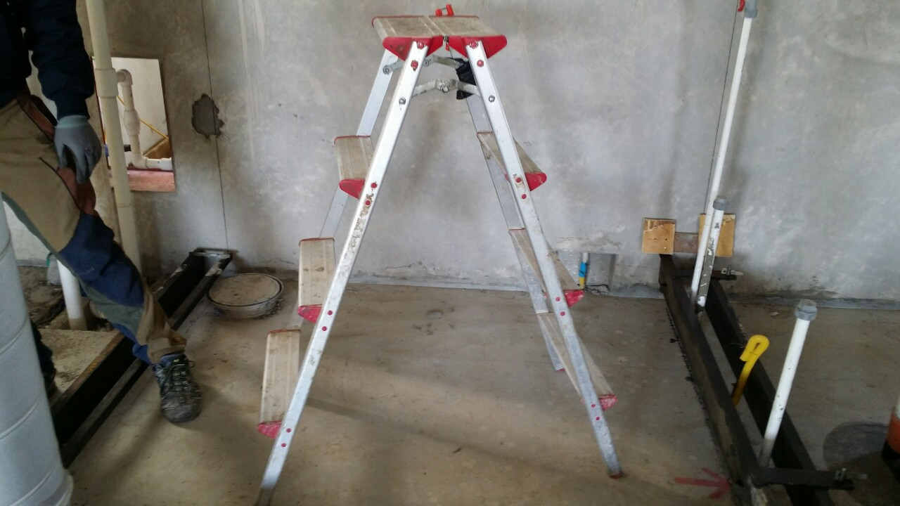 | 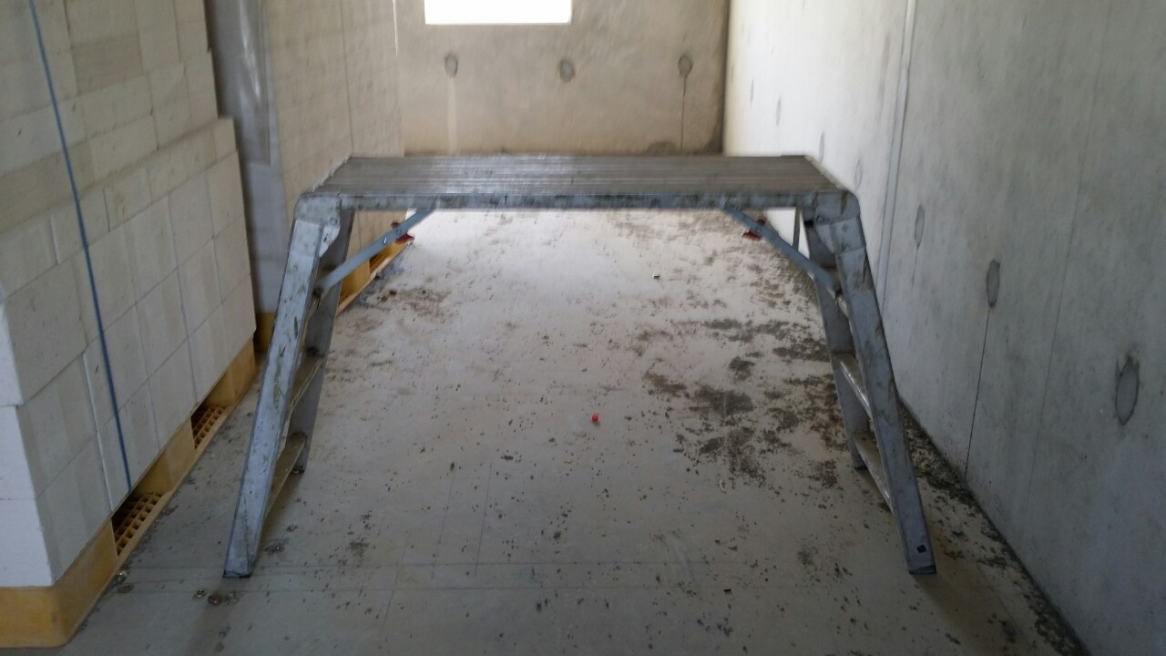
(A형 사다리 설치) | (우마형 사다리 설치)
(1) 현장에 사용 되는 작업발판은 적법한 작업발판(말비계)을 사용을 한다.
(작업발판(말비계) 폭 40Cm 이상을 가지고 견고한 것을 사용)
(2) 작업발판(말비계) 파손 시 즉시 교체 또는 보수를 하여야 한다.
- 교체대상 : - 심하게 부식/파손 되거나 1년이상 사용 한 말비계,
- 보수대상 : - 부재 하단에 미끄럼 방지 미설치 된 것.
- 지주부재와 수평면 기울기가 75도가 되지 아니한 것.
- 고정장치가 불량인 것.
- 지주부재 간 보조부재가 파손이 된 것.

(3) A형 사다리 파손 시 즉시 교체 또는 보수를 하여야 한다.
- 벌어짐 방지장치 : 파손, 탈락, 고정 상태
- 발판 미끄럼 방지장치 : 바닥 고무패드 마모여부
- 발판 : 고정상태
5-2. 전선입선 및 기구 설치
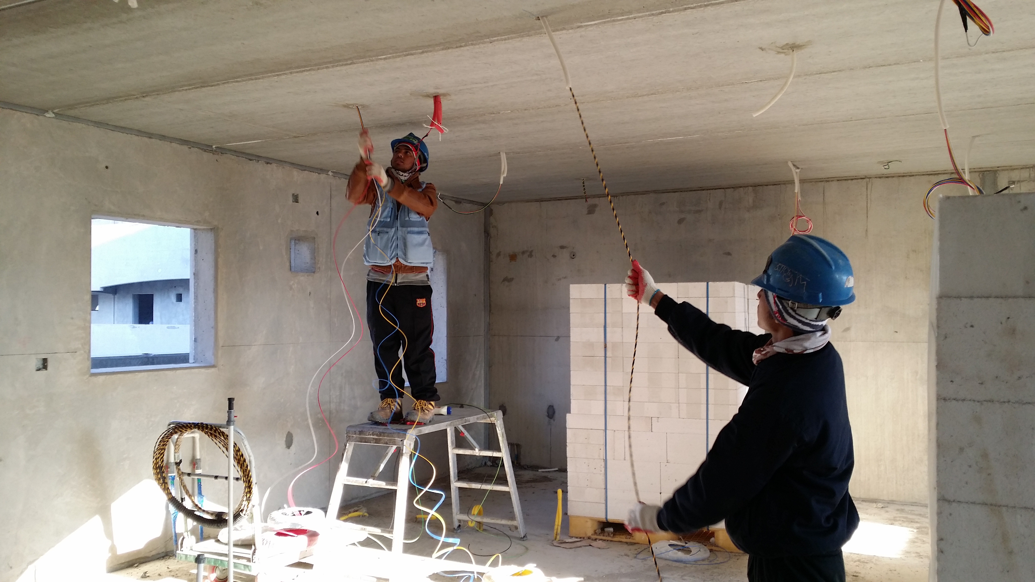 | 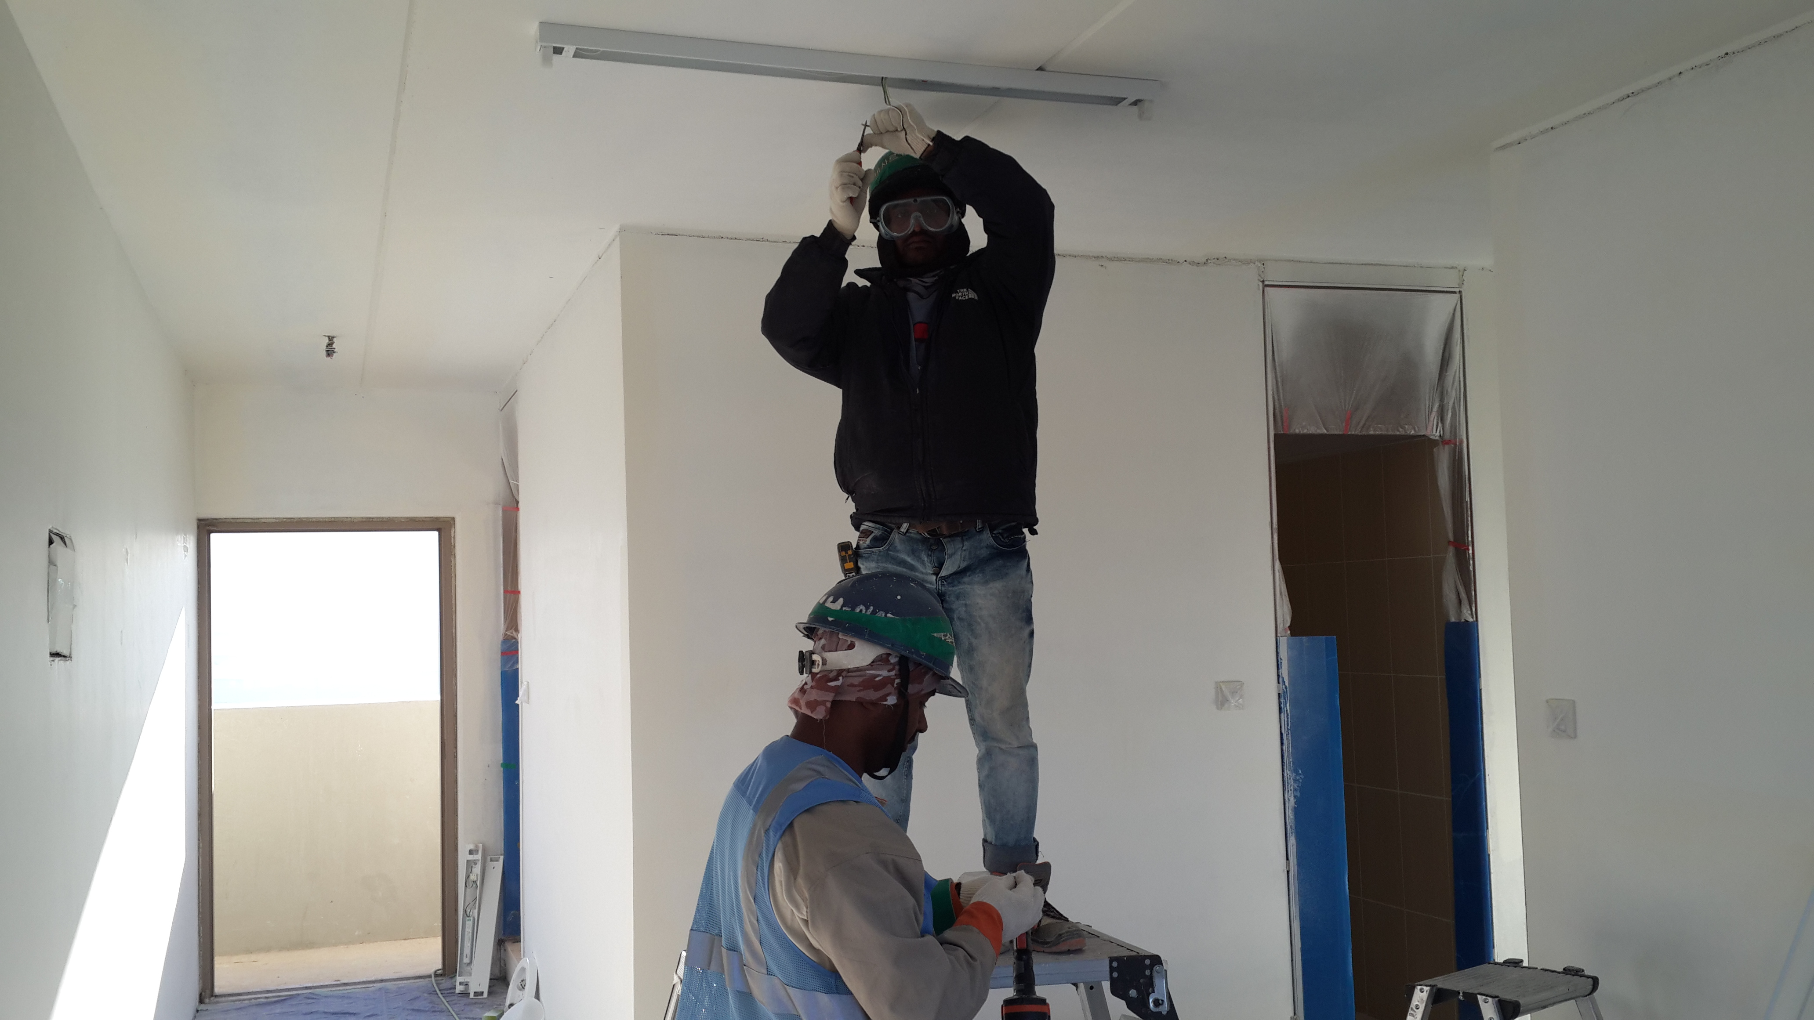
<전선 입선 작업> | <등기구 설치 작업>
- 안전 보호구(안전모, 안전화)를 착용하며 턱끈을 조인상태에서 작업한다.
- 공구전달 및 주작업자 사다리 전도방지를 위한 보조 작업자를 배치하여
작업하며 단독작업 금지한다.
- 안전점검 사항
- 천정 작업위치 중앙에 사다리를 설치하여 작업자의 전도방지
- 사다리 위에서 몸의 균형을 유지
- 우마 사다리 발판의 폭이 300mm 이상인 기성품을 사용
- A형 사다리의 최상층부에 서서 작업금지
- “Corridor 및 발코니” 인접 우마형 사다리 사용, 입선 작업시 안전대 걸이대 설치
및 안전대 착용/결속 후 작업을 한다.(세대 창(발코니) 전용 안전대 걸이대 사용.
- Box 취부 작업을 위한 드릴링 작업 시 드릴 길이 파손 여부 확인 및 드릴 길이
적정여부 확인 후 보안경 필히 착용 후 작업을 한다. – 사고사례 건

5-3. 기구고정 상태 확인
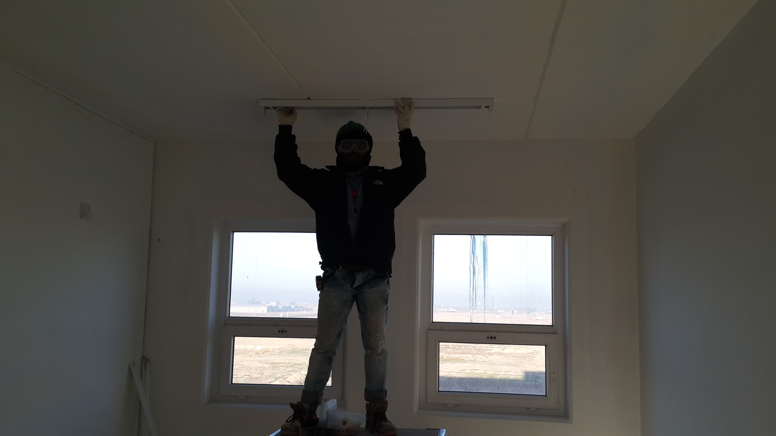
<기구 고정상태 확인>
- 작업 완료 후 기구의 고정상태를 확인하여 기구낙하에 의한 제 3자의 피해를 방지한다.
- 안전점검 사항
- 칼블럭 및 기구 비스의 설치상태 확인
- 조명램프와 Cover의 고정상태 확인
- 기구와 천정면의 밀착 상태 확인

KEY POINT
- 입선작업시 높이가 적합한 말비계(폭:300mm이상) 사용 및 A형 사다리 사용시 최상단에 서서 작업을 원칙적으로 금지한다.
- A형 사다리 사용 작업시 2인 1조로 작업을 한다.
- 복도(Corridor) 및 발코니 근접 입선 작업시 안전벨트를 착용한다.
- 상부 등기구 설치 작업시 작업반경내 작업자 출입을 통제한다.
- 벽체 천공 작업 시 보안경을 필히 착용 후 작업을 한다.

